**Дроби,дейсвтия с дробями**

**Пропорции**

**Задачи(на скорость)**

**Уравнения**

**Проценты**

**Десятичная система исчисления**

**Ответы done**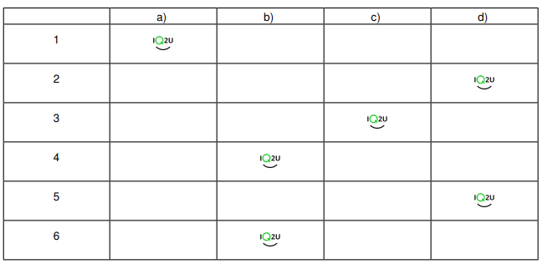

[Числовые и буквенные выражения. 5 класс](https://iq2u.ru/tests/test/run/1399) done

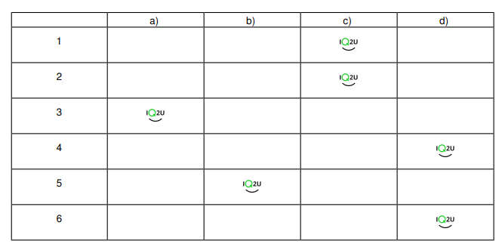

[Математика. Ломаная. 5 класс](https://iq2u.ru/tests/test/run/1400) done

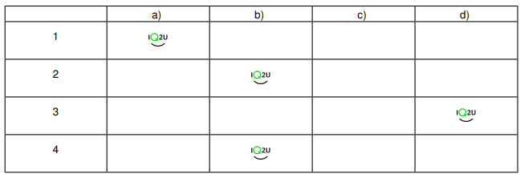

[Вычисления с многозначными числами. 5 класс](https://iq2u.ru/tests/test/run/1401) done

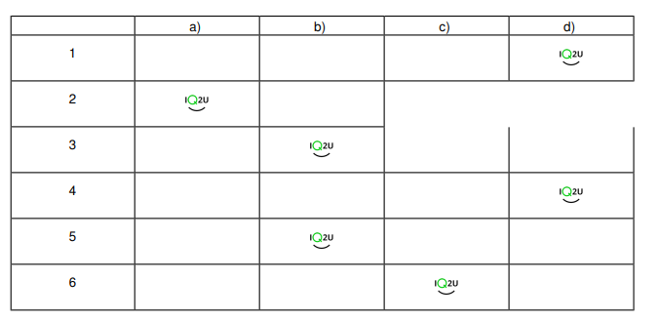

[Прямоугольник. Формулы. 5 класс](https://iq2u.ru/tests/test/run/1402) done

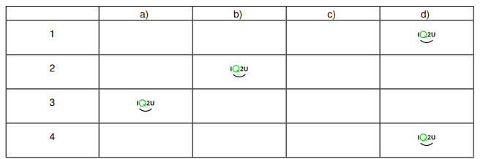

[Законы арифметических действий. 5 класс](https://iq2u.ru/tests/test/run/1403)



[Математика. Уравнения. 5 класс](https://iq2u.ru/tests/test/run/1404)

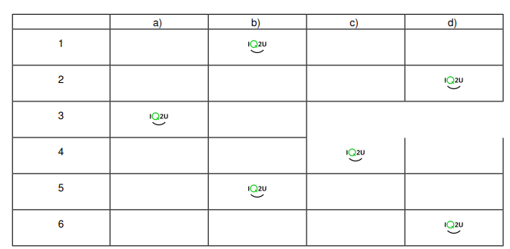

[Математика. Деление с остатком. 5 класс](https://iq2u.ru/tests/test/run/1405)

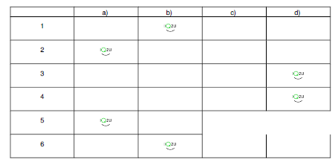

[Измерение углов. Биссектриса угла. 5 класс](https://iq2u.ru/tests/test/run/1406)

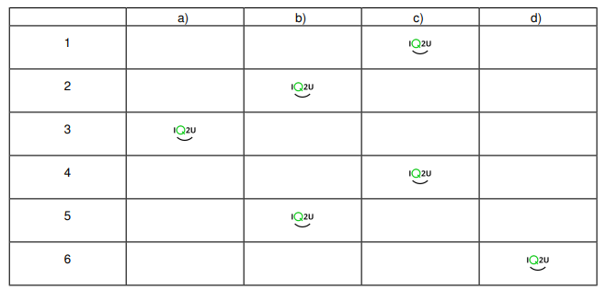

[Математика. Треугольник. 5 класс](https://iq2u.ru/tests/test/run/1407)

1)b

сумма длин любых двух **сторон треугольника** больше длины третьей.

2)a

3)d

4)c

5)b

6)d

[Математика. Умножение и деление. 5 класс](https://iq2u.ru/tests/test/run/1408)

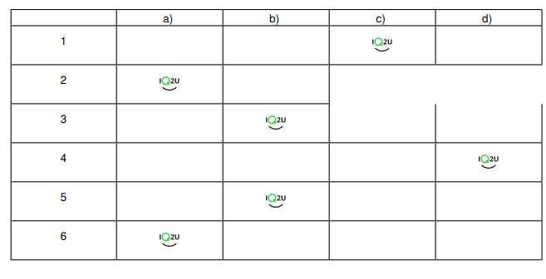

[Сравнение десятичных дробей. 5 класс](https://iq2u.ru/tests/test/run/1409)

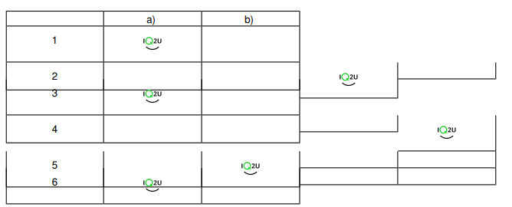

[Сложение и вычитание десятичных дробей. 5 класс](https://iq2u.ru/tests/test/run/1410)

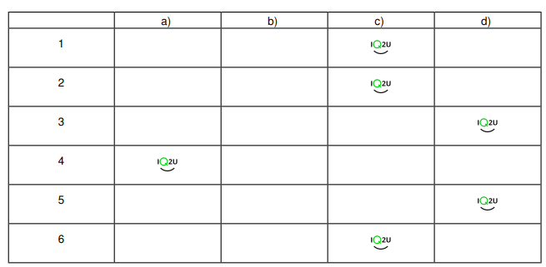

[Умножение десятичных дробей. 5 класс](https://iq2u.ru/tests/test/run/1411)

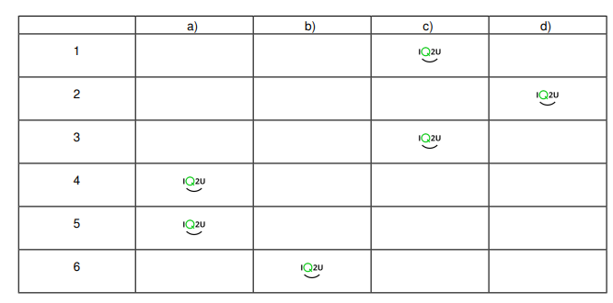

[Математика. Степень числа. 5 класс](https://iq2u.ru/tests/test/run/1412)

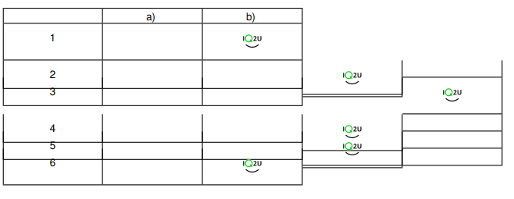

[Среднее арифметическое. 5 класс](https://iq2u.ru/tests/test/run/1413)

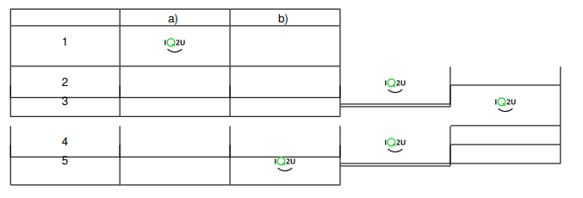

[Математика. Деление. 5 класс](https://iq2u.ru/tests/test/run/1414)

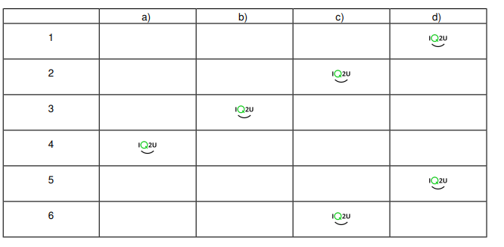

[Понятие процента. Задачи на проценты. 5 класс](https://iq2u.ru/tests/test/run/1415)

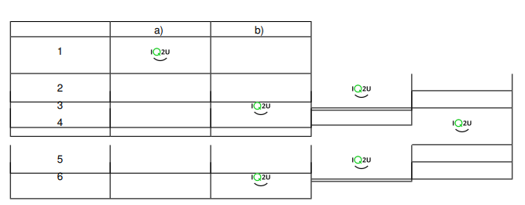

[Объём прямоугольного параллелепипеда. 5 класс](https://iq2u.ru/tests/test/run/1416)

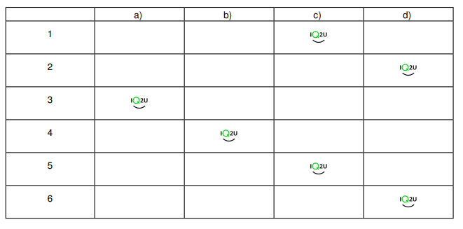

[Комбинаторные задачи. 5 класс](https://iq2u.ru/tests/test/run/1417)



